LG GALARDONADO CON MÚLTIPLES PREMIOS A LA INNOVACIÓN DEL CES 2026
La compañía destaca en diversas categorías por sus soluciones inteligentes para la vida inteligente y obtiene dos premios a la “Mejor innovación”.
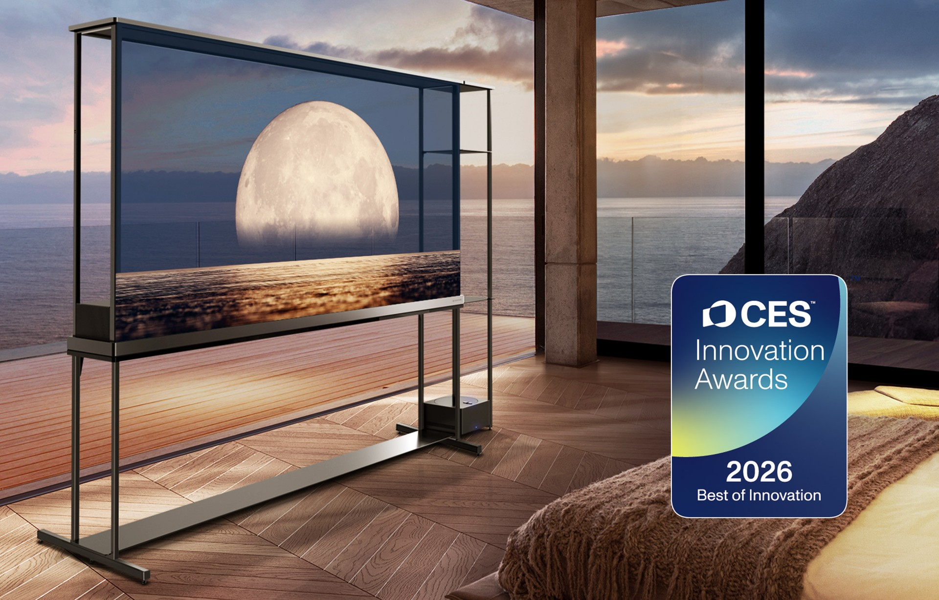

CIUDAD DE MÉXICO, 20 DE NOVIEMBRE DE 2025. - LG Electronics fue reconocida con múltiples premios a la innovación del CES® 2026, incluidos dos galardones por “Mejor Innovación”, lo que reafirma su liderazgo en el desarrollo de soluciones inteligentes de nueva generación y por la excelencia de su tecnología en pantallas.

Otorgados cada año por la Consumer Technology Association (CTA) previo al CES —la feria de tecnología y electrónica de consumo más grande del mundo—, los premios a la innovación reconocen a los productos y servicios más vanguardistas que marcan el rumbo del futuro en tecnología y diseño.

Los más recientes reconocimientos de LG abarcan diversas categorías de producto, destacando especialmente sus televisores y monitores OLED, que obtuvieron cinco premios a la innovación en las categorías de Imagen, Gaming & eSports, Hardware y Componentes de Cómputo. A la cabeza de esta lista se encuentra el LG SIGNATURE OLED T, galardonado con el premio Best of Innovation en la categoría de Imagen. Este reconocimiento reafirma el liderazgo de LG en tecnología OLED y su compromiso por ofrecer nuevas experiencias y valor agregado a los usuarios.

Los galardones de 2026 marcan el cuarto año consecutivo en que un televisor LG OLED ha obtenido un premio a la Mejor Innovación. Este hito sigue una notable racha de ganadores anteriores: el LG OLED evo con una nueva tecnología de mejora del brillo (2025); el primer televisor OLED inalámbrico de LG (2024); y el televisor OLED flexible para videojuegos, LG OLED Flex (2023). Para 2026, el primer televisor verdaderamente inalámbrico y transparente del mundo, el LG SIGNATURE OLED T, continúa este legado de innovación en la cima de la industria de los televisores.

El LG SIGNATURE OLED T redefine la experiencia visual con una impresionante pantalla OLED transparente de 77 pulgadas, resolución 4K ultra nítida (3.840 x 2.160) y la tecnología de transmisión AV inalámbrica de LG. Combinando una forma innovadora con un rendimiento inigualable, establece un nuevo referente para el diseño inmersivo. El mes pasado, el OLED T atrajo la atención mundial en la Cumbre de CEOs de APEC Corea 2025 en Gyeongju, donde LG creó un candelabro cinético de medios utilizando 28 unidades del televisor transparente, una impresionante muestra de la visión de LG para la innovación futura en pantallas.

La plataforma inteligente webOS de LG, pilar clave del modelo de negocio basado en servicios de la compañía, obtuvo este año un doble reconocimiento con premios a la innovación en las categorías de Inteligencia Artificial y Ciberseguridad. Con este nuevo galardón, webOS suma dos años consecutivos siendo reconocida en el ámbito de la ciberseguridad, consolidando su reputación como una plataforma de entretenimiento segura e inteligente.

En la categoría de Electrodomésticos, la nueva estación empotrada para robot aspirador de LG fue reconocida con un premio a la innovación gracias a su ingenioso diseño integrado y sus avanzadas funciones. Oculta a la vista cuando no se utiliza, la estación puede instalarse en espacios poco aprovechados, como debajo del fregadero o detrás de una puerta. Además, incorpora el primer sistema de limpieza con vapor del mundo, aplicado tanto al robot aspirador como a la estación, lo que eleva el rendimiento y la higiene del proceso de limpieza a un nivel superior.

Otros productos de LG reconocidos con los premios a la innovación del CES 2026 incluyen un televisor LCD premium con tecnología Micro RGB; el LG StanbyME 2, una pantalla portátil de nueva generación diseñada para estilos de vida modernos; y el monitor profesional LG UltraFine evo 6K, la primera pantalla del mundo compatible con resolución 6K (6,144 × 3,456) y la más reciente interfaz Thunderbolt™ 5.

La lista completa y los detalles de los productos de LG ganadores del Premio a la Innovación del CES 2026 se revelarán en el CES 2026 en Las Vegas el 6 de enero de 2026.
# # #

Acerca de LG Electronics, Inc.
LG Electronics es una empresa global líder en innovación tecnológica y electrónica de consumo, con presencia en casi todos los países y una fuerza laboral internacional de más de 75,000 personas. Sus cuatro divisiones Home Appliance Solution, Media Entertainment Solution, Vehicle Solution y Eco Solution generaron ingresos globales superiores a 88 billones de KRW en 2024. LG es un fabricante líder de productos de consumo y comerciales que abarcan desde televisores, electrodomésticos y soluciones de aire, hasta monitores, componentes y soluciones automotrices. Sus marcas premium LG SIGNATURE y LG ThinQ son reconocidas en todo el mundo. Para conocer las últimas noticias, visita www.LGnewsroom.com

Contacto de Prensa  LG Electronics México  Daniel Aguilar  Media & PR  Tel. 555321-1977  daniel.aguilar@lge.com | LG Electronics México  Daniela Medel  Media & PR  Tel. 52 56 6230 2485  daniela.medel@lge.com | Burson  Fernando Martinez  Account Manager  Tel. 55 4888 6364  fernando.pineda@bursonglobal.com

